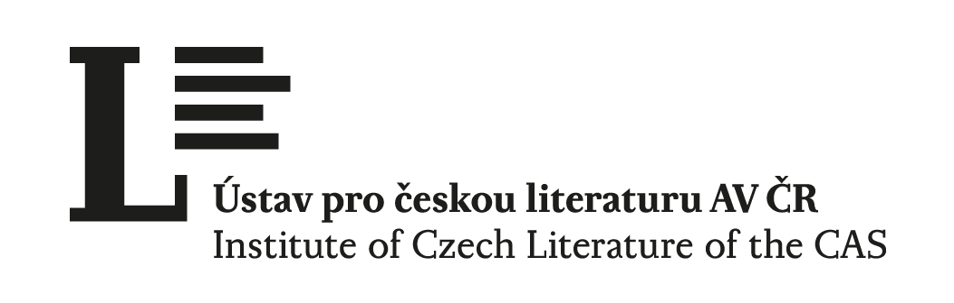

Národní knihovna ČR Ústav pro českou literaturu AV ČR, v. v. i.
Klementinum 190 Na Florenci 3
110 00 Praha 1 110 00 Praha 1
http://www.nkp.cz/ http://www.ucl.cas.cz

Čtenáři a čtení v České republice (2018) – tisková zpráva

Národní knihovna ČR a Ústav pro českou literaturu AV ČR, v. v. i., uskutečnily v roce 2018 reprezentativní statistický průzkum mezi obyvateli ČR staršími 15 let. Celkově šlo již o čtvrté šetření – předchozí proběhla v letech 2007, 2010 a 2013. Letošní průzkum byl detailněji zaměřen na čtenářskou socializaci (čtení v rodině, školu, knihovnu).

Základní údaje
Z výzkumu vyplynulo, že 78 % obyvatel ČR přečte za rok aspoň jednu knihu (jakoukoli, tištěnou či elektronickou a k jakémukoli účelu), že 44 % nakoupí za rok aspoň jednu knihu a že 28 % navštíví za rok aspoň jednou veřejnou knihovnu. Každý obyvatel ČR starší 15 let v průměru za rok přečte 12, 6 knih; jejich čtení denně věnuje 31 minut; za rok nakoupí průměrně 2,6 knihy a vydá za ně 649 Kč; v našich domácích knihovnách se v průměru nachází 253 knih. Opět se ukázalo, že ženy čtou výrazně více než muži (rozdíl 9 %). Nejoblíbenějším autorem českých čtenářů je Jo Nesbø, nejoblíbenější knihou je Harry Potter; co do žánrových preferencí vede současná literatura oddechová. Pokud jde o digitální prostředí, nejčastěji čteme na chytrém telefonu; na internetu pak coby čtenáři vyhledáváme především zprávy a digitální vydání novin a časopisů. Elektronické knihy čte pravidelně 4 % (60 % nikdy), audioknihy pravidelně poslouchá 1 % (86 % nikdy) populace 15 +. Nejčastějším způsobem, jímž knihy získáváme, je prostřednictvím daru; informace o knihách pak získáváme pomocí doporučení blízkých a známých. U služeb, které nabízejí veřejné knihovny, s velkou převahou vede půjčování knih. 67 % české populace 15+ tvrdí, že když byli dětmi, bylo jim rodiči či prarodiči aspoň občas předčítáno. Náš vztah k povinné/doporučené četbě je rozdělen zhruba na třetiny: 35 % ji vnímá pozitivně, 31 % neutrálně a 30 % negativně.

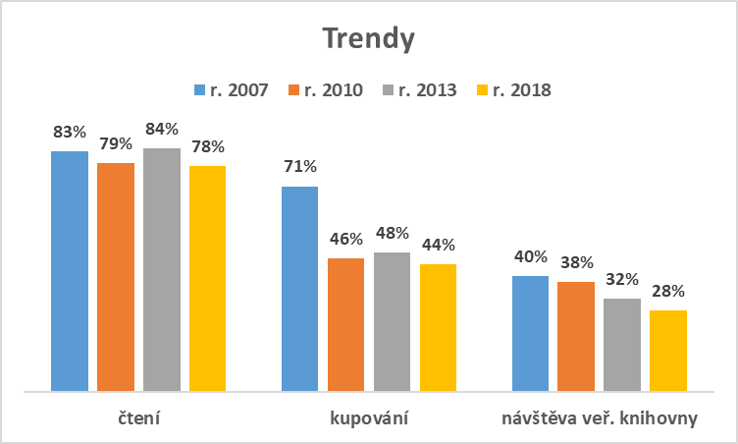
základ: všichni (celý vzorek)
Máme co činit se stabilní úrovní čtení; propad nakupování z roku 2010 se zastavil; návštěva knihoven však postupně klesá. Dlouhodobě vyrovnanou úroveň si udržuje i čas věnovaný čtení knih (v průměru kolem půl hodiny denně). Mezi dvěma posledními výzkumy zaznamenáváme znatelný pokles u čtení časopisů. Nejpočetnějším způsobem, jímž získáváme knihy, jsou stále dárky.

Závěry
Průzkum ukázal oproti roku 2013 mírný, leč patrný pokles čtenářské kultury, a to ve všech třech jejích hlavních parametrech. I přesto však platí, že ČR nadále patří v Evropě k zemím se silným čtenářstvem – ne úplně ke čtenářské špičce Evropy, kterou tvoří hlavně skandinávské země, ale těsně pod ni. Oproti často sdíleným názorům o úpadku čtení se ukázalo, že česká čtenářská kultura si i v dobách velkých digitálních změn udržuje poměrně stabilní úroveň. Tradičně hlavní roli hraje vzdělání, panuje velký rozdíl mezi muži a ženami (ve prospěch žen), ale proti tomu – ve srovnání s mnoha jinými zeměmi – neexistují bariéry věkové a ve velikosti místa bydliště: seniorská generace patří k tahounům českého čtenářství a malá a střední města jsou oporami veřejných knihoven.

Technické údaje
Průzkum provedla agentura Nielsen Admosphere. Sběr dat proběhl květnu a červnu 2018 na reprezentativním vzorku 2 007 respondentů (populace 15+).

Výsledky letošního průzkumu a jejich interpretace budou publikovány (na webu, v časopisech a v podobě knižní monografie).

Další informace :

Prof. PhDr. Jiří Trávníček, M. A. (Ústav pro českou literaturu AV ČR, v. v. i.)
e-mail: travnicek@ucl.cas.cz
mobil: 776 803 874

PhDr. Vít Richter (Národní knihovna ČR)
e-mail: vit.richter@nkp.cz
mobil: 603 223 627

Mgr. Hana Friedlaenderová (Nielsen Admosphere)
e-mail: Hana.Friedlaenderova@admosphere.cz
mobil: 604 265 277

